羚羊工业互联网平台
羚羊科产个人端操作手册

2022-03-03
目录
1羚羊科产个人端操作说明 3
1.1注册 3
1.2登录并发布科产成果 3
1.3 寻找科产需求 5
2 其他 7
2.1 注意事项 7
2.2 平台反馈 7
2.3 联系方式 8

1羚羊科产个人端操作说明

1.1注册
第一步：进入羚羊工业互联网平台（www.lingyangplat.com），点击右上角【注册】。
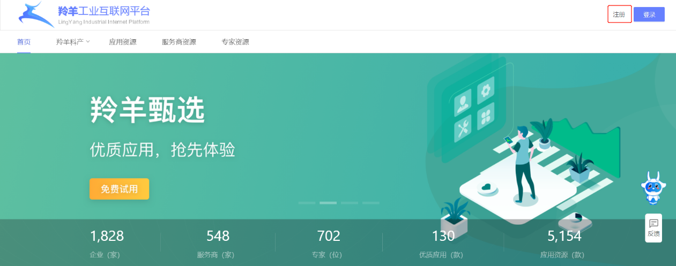
第二步：在注册界面正确填写手机号，按照提示完成验证后，会收到系统发送的验证码，如下图所示。正确填写验证码后，选择【个人】，阅读下方《用户协议》与《隐私协议》并勾选同意后，点击【注册】。
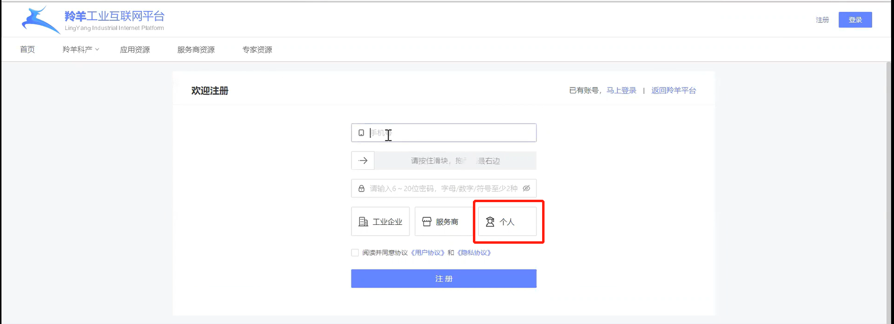

1.2登录并发布科产成果
第一步：登录您的帐号，进入羚羊工业互联网平台（www.lingyangplat.com），点击右上角【工作台】图标，进入您的工作台。
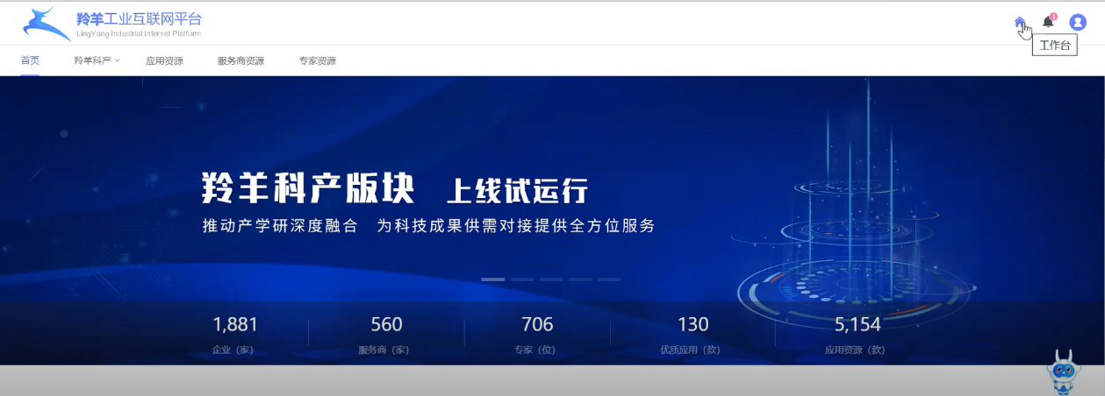

第二步：进入工作后台，点击【科产成果发布】，进行科产成果发布的信息录入，完善技术名称、技术简介、行业类型等信息。
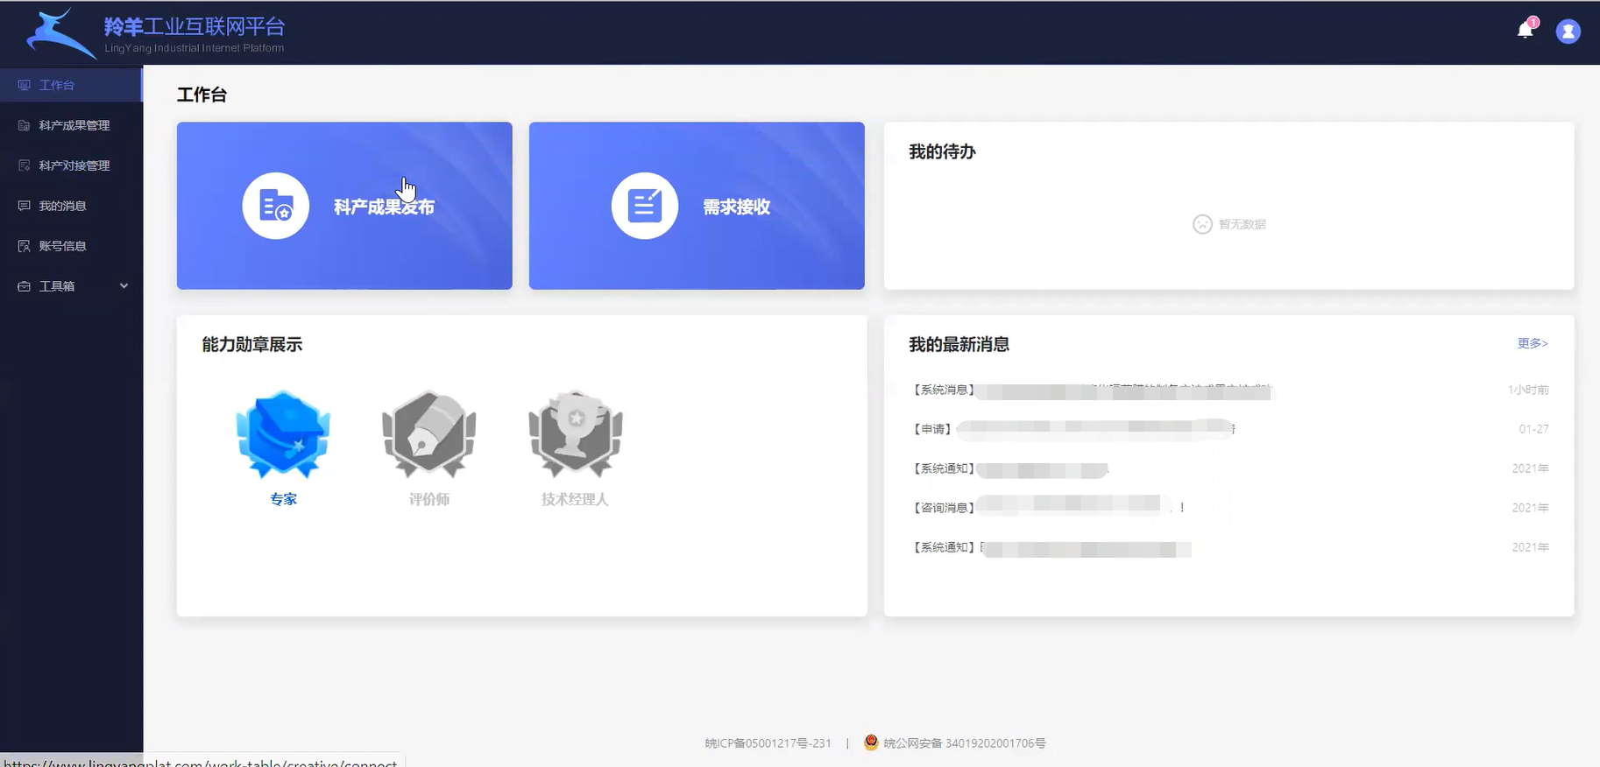
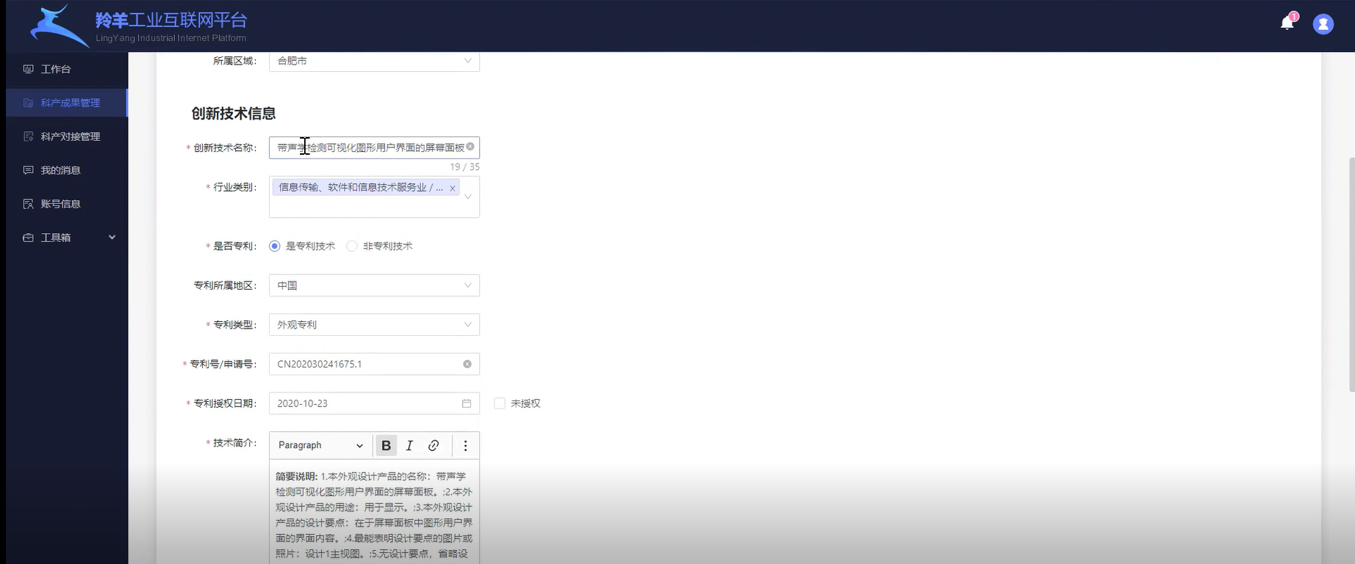
说明：
在发布页面，可设置发布人、手机号、单位等信息是否隐藏，若选择隐藏，平台将不会对外展示您的基本情况，保护您的隐私。
在发布页面可以选择“是否选择平台技术经理人代理”，若选择是，会有技术经理人主动申请成为您的代理，所有对接信息会由经理人代您处理。
第三步：点击【提交审核】，平台审核机制通过后，将会发布在羚羊科产创新成果展示页。点击【暂存】，保留当前页面填写信息，不会提交审核，也不会发布在展示页。
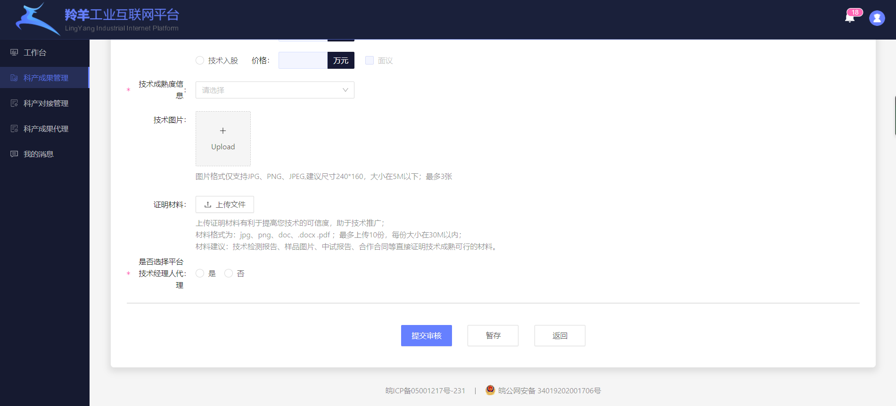

1.3 寻找科产需求
第一步：在登录状态下，点击羚羊平台前台【羚羊科产】-【创新需求】，进入需求展示页面，浏览需求，寻找您兴趣的需求。
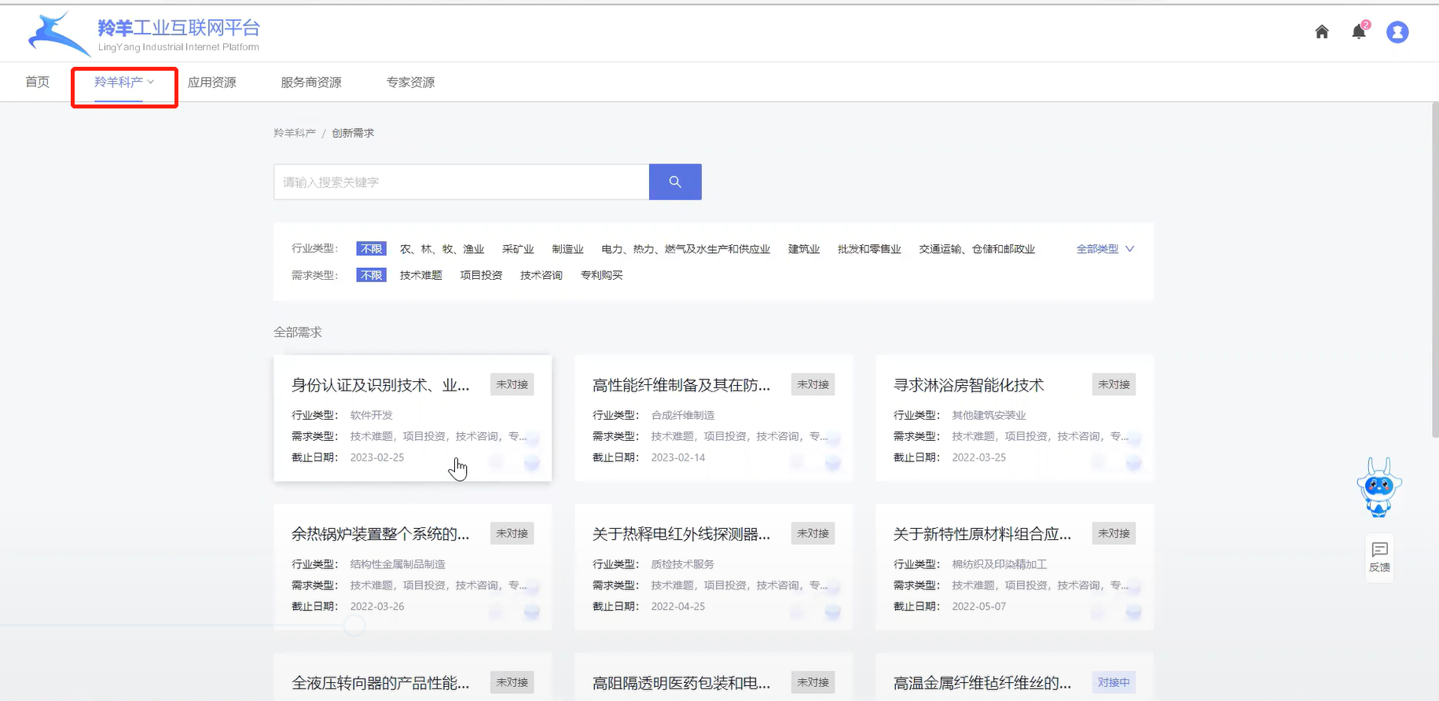

第二步：点击需求卡片，进入需求详情，如下图所示。可点击【发起对接】或【立即沟通】
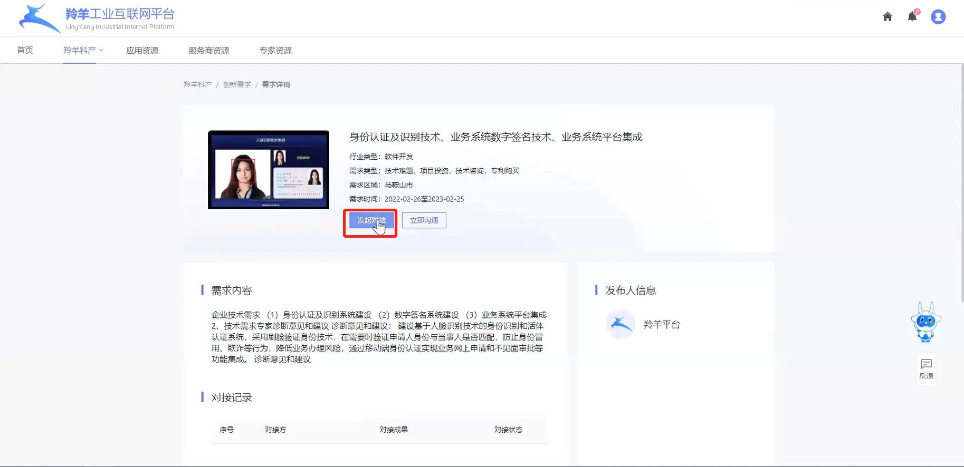
【发起对接】：点击此按钮，可勾选您已发布的成果，系统会将您的成果推送给需求发布者，供以双方沟通对接。点击【确认】，对接已发起，请等待对方反馈。当对方同意对接后，您可在您的工作台，对接管理列表中获取联系方式。
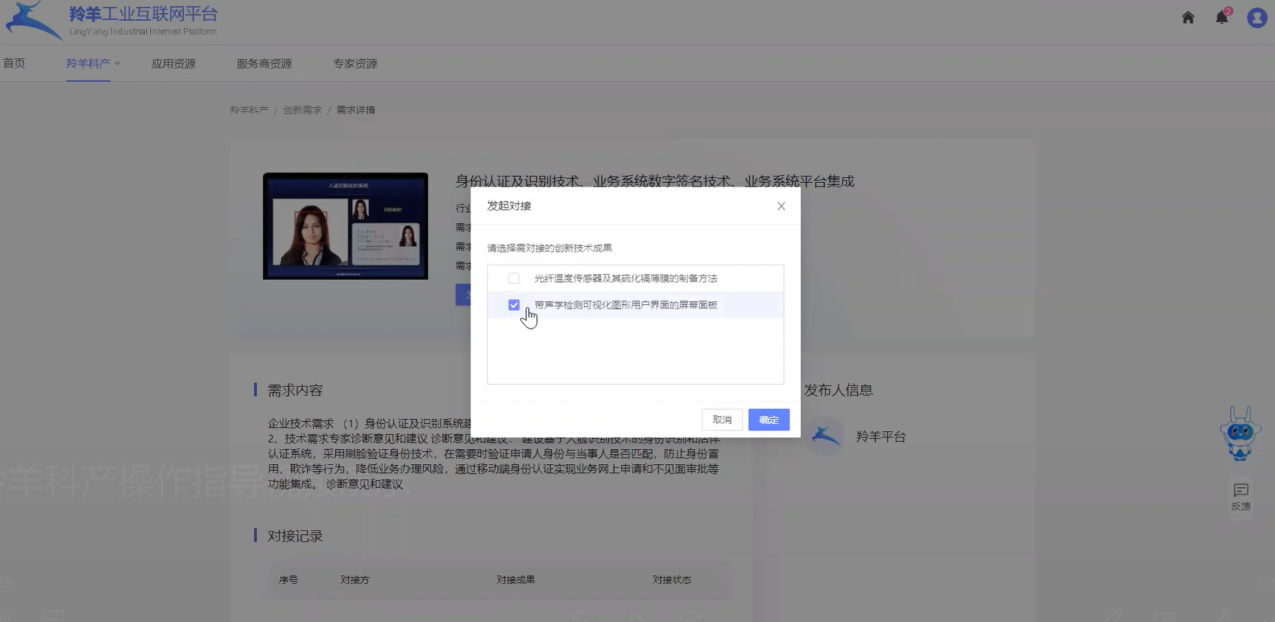

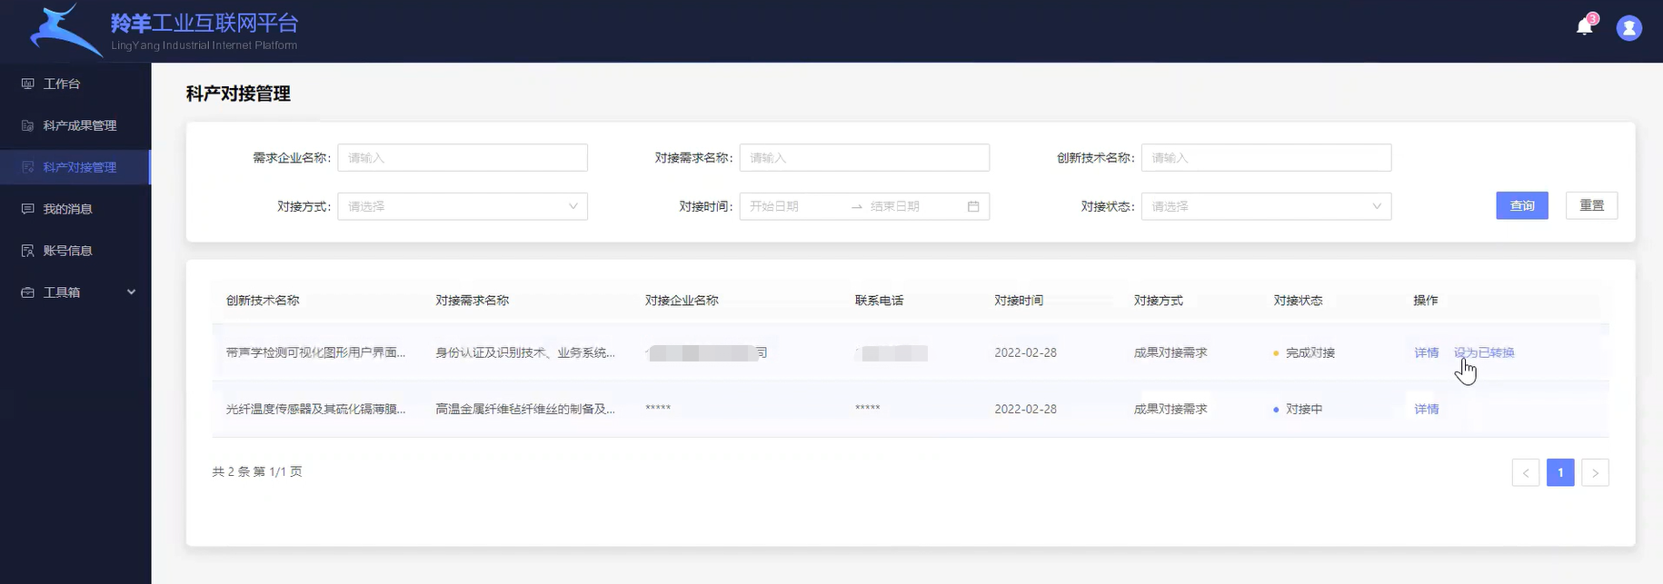 【立即沟通】：点击此按钮，输入您想了解的关于当前需求的问题，您的疑问将会发送给需求发布人，等待对方与您回复即可。

2 其他

2.1 注意事项
- 浏览器：建议使用Chrome浏览器。若浏览器为360浏览器，请将浏览器由兼容模式改为极速模式。
- 其他功能：其他功能将在未来版本持续迭代。如果在使用过程中遇到任何功能或体验问题，请随时与我们沟通反馈。

2.2 平台反馈
为了更有效的平台使用体验并帮助平台更好的服务，工业企业可点击页面左下角【反馈】进入平台服务功能调研，填写完成可点击【提交】。
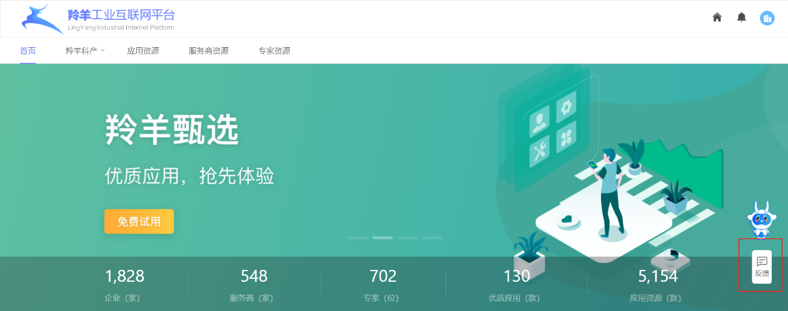
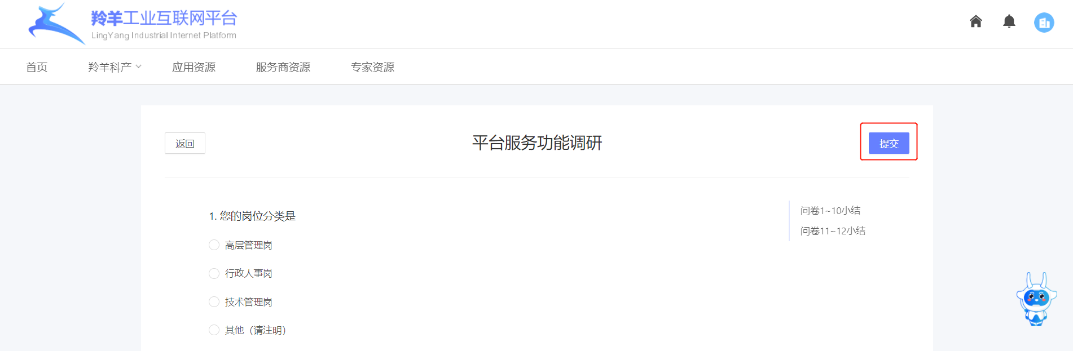

2.3 联系方式
- 电话/微信号：张经理18067953683
- 邮箱：industry_plat@iflytek.com

